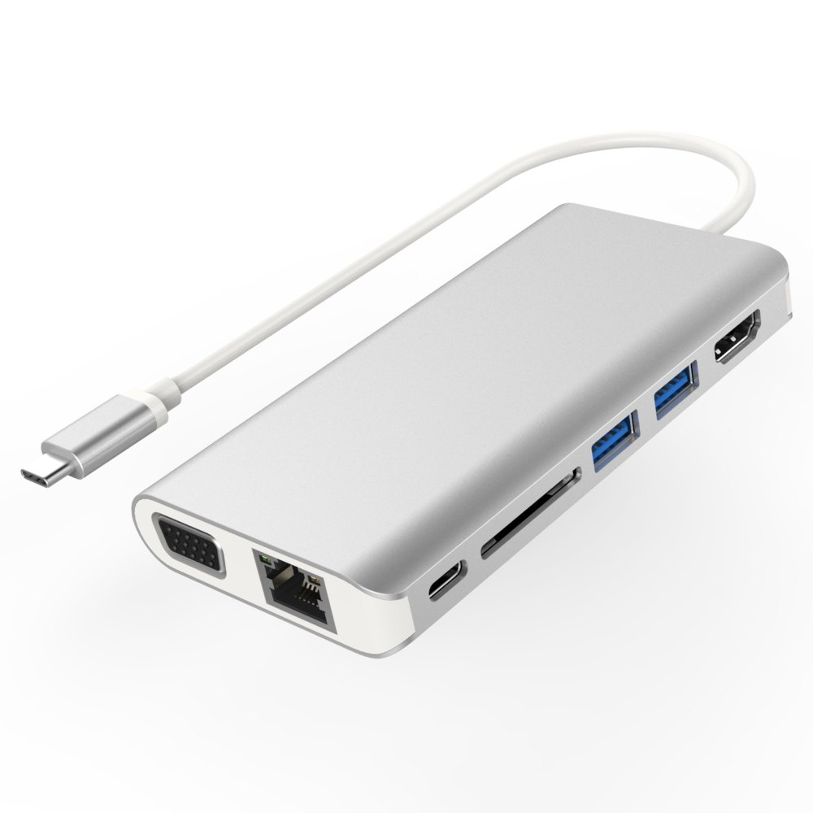

PremiumCord Převodník USB3.1 typ C na HDMI + VGA + RJ45 + 2xUSB3.0 + SD card + 3,5mm + PD charge, hliníkové pouzdro
Adaptér funguje s novými zařízeními (notebook, smart telefon) s konektorem USB 3.1 Gen 2 typu C podporujícími DisplayPort Alternate modes (HDMI, VGA, DVI, DP) a PD chargé. Zařízení, které nepodporuje DisplayPort Alternate modes nebude fungovat s tímto adaptérem.
Tento adaptér umožňuje vysoce kvalitní převod videa a zvuku z USB 3.1 konektoru typu C současně na HDMI a VGA konektor pro monitor/TV/projektor. Funguje jako externí grafická karta s výstupem HDMI a VGA. Je možné zapojit monitor na oba grafické výstupy současně. Umožňuje připojit další USB zařízení a nabíjet přes PD konektor. Adaptér připojí na síť ethernet rychlostí 1Gbps.Adaptér obsahuje čtečku SD karet a audio výstup stereo jack 3,5mm.
- Dokovací stanice umožňuje připojit zařízení, notebook, telefon s USB3.1 ( konektor typ-C ) k HDMI a VGA monitoru, dále připojit dvě USB 3.0 periferie, připojit k síti lan, číst SD karty, připojit sluchátka či jiné audio zařízení a pomocí PD charge nabíjet nebo napájet
- Vstupní konektor: USB3.1 ( konektor typ-C )
- Výstupní konektory: HDMI + VGA + RJ45 + 2xUSB3.0 + SD card + 3,5mm + PD charge
- Grafické výstupy HDMI a VGA pracují současně, je možné obraz zrcadlit na dvou monitorech současně, podpora zvuku i obrazu
- Rozlišení obrazu až 4K*2K@30Hz nebo FULL HD 1080p, podporuje HDMI1.4
- Podpora HDCP1.4 a 3D video formát 1920*1080p@60Hz
- Audio výstup stereo jack 3.5mm podporuje zvuk 16bit 48k.
- 2x standardní USB 3.0 hub umožňuje připojit USB periferii s datovým tokem až 5Gbps , například flash disk, hard disk, klávesnici a myš
- Tyto dva USB porty umožňují nabíjení 5V 900mA zařízení jako jsou mobilní telefony
- Konektor RJ45 připojí na počítačovou síť ethernet rychlostí 10/100/1000Mbps. Není potřeba žádný ovladač.
- SD 2.0 čtečka karet umožňuje číst SD a micro SD karty (TF card) rychlostí 40Mbps. Kompatibilní s HALA specifikací.
- PD charge - konektor typu C female umožňuje nabíjení nebo napájení max. 20V 3A (60W) kompatibilní s PD 2.0
- Plug and play.
- Typ C konektor s možností zapojení v jakémkoliv směru
- Kompaktní hliníkové pouzdro
- Vhodné pro : Macbook 2015, 2016, 2017, Macbook Pro, iMac, 13", 15", Google Chrome Pixel, DELL Alienware, DELL XPS 13, Lenovo Yoga, Huawei Matebook, Lumia 950, LG G5, HTC 10

Návod k instalaci:
- Zapojte adaptér do mobilního telefonu nebo notebooku do konektoru USB- C generace 2.
- Mobilní telefon nebo notebook automaticky adaptér rozpozná a naistaluje samostatně ovladače. V menu telefonu je možné přepínat jednotlivé módy a rozlišení grafických výstupů.
- Zařízení a adaptér je nainstalovaný a je možné adaptér používat.

